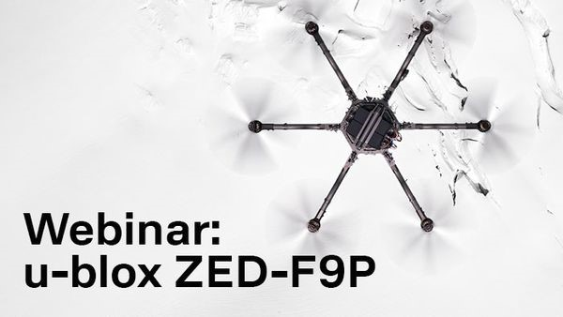

ユーブロックス ウェビナー「ZED-F9P technology deep dive」9月19日開催

今春に行われたu-blox F9プラットフォーム^{(＊)} お客様向けのウェビナーに参加された方もいらっしゃるかと思います。
このプラットフォーム使用した初のモジュールZED-F9Pの情報を含め、u-blox F9のウェビナー第2弾が開催されます、是非ご参加ください。
数秒でセンチメーターレベルの精度を誇るマルチバンドGNSSレシーバーZED-F9Pがもたらす革新とユーブロックス社が業界をリードする測位技術の分野でのチャレンジについてのウェビナーをお見逃しなく。
日程: 9月19日（水）以下2回
9-10am CEST (日本時間4:00PM-5:00PM)
https://register.gotowebinar.com/register/2876933040002784769

5-6pm CEST (日本時間20日12:00AM-1:00AM)
https://register.gotowebinar.com/register/2865311202097385473

使用言語：英語
参加には登録が必要です、上記リンクより事前にお申込みください。

^{(＊)} 第一弾ウェビナー「9 things you should know about centimeter-level GNSS accuracy」に参加できなかった方は、オンデマンド配信でご覧いただけます。

https://register.gotowebinar.com/register/6659050728441271555

ユーブロックスについて
スイスのユーブロックス社（SIX:UBXN）は、民生、産業および自動車市場向けにワイヤレスと測位用半導体を提供するグローバルリーダーです。ユーブロックスのソリューションにより、人、自動車や機械等がそれぞれの位置を正確に決定し、さらにセルラーおよび近距離ネットワークでワイヤレス通信を行うことができます。ユーブロックスはチップ、モジュール、ソフトウェアの各ソリューションを多種用意して独自の地位を占め、OEMメーカーの皆様がIoTの革新的なソリューションを迅速かつ廉価に開発するためのお手伝いをしています。ユーブロックスはスイスのタルウィルに本社を置き、世界の各地、特に欧州、アジア、米国に多くのオフィスを構えています。詳細についてはwww.u-blox.com/ja/をご覧ください。

最新情報は、Facebook、Google+、LinkedIn、Twitter @ublox、YouTubeでもご覧いただけます。

＜お問い合わせ先＞
ユーブロックスジャパン株式会社
〒107-0052東京都港区赤坂4-8-6赤坂余湖ビル6階
カントリー・マネージャー
仲 哲周
電話：03-5775-3850
e-mail: tesshu.naka@u-blox.com

